
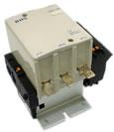
MATERIAIS ELÉTRICOS PARA AUTOMAÇÃO INDUSTRIAL EM BAIXA TENSÃO
Pag. 1
CONTATOR TRIPOLAR CJX2-F
115A a 800 A
Ficha técnica.
Os contatores CJX2-F são destinados principalmente para o comando
de motores elétricos trifásicos em corrente alternada.
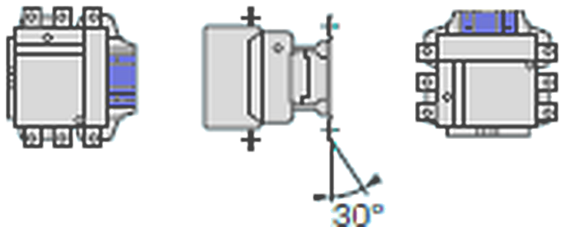
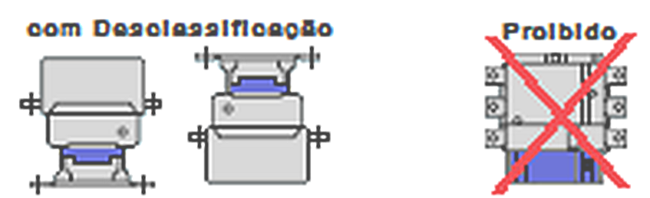
Contatores de Potência Tripolares CJX2-F
Pag. 2
Generalidade
O contator é um dispositivo de manobra.
Quando a bobina do eletroímã é colocada sob tensão, o contator fecha e estabelece o circuito, por meio dos polos, entre a rede de
alimentação e o receptor. Quando a bobina é colocada fora de tensão da alimentação, o circuito magnético se desmagnetiza e o
contator abre sob o efeito das molas de pressão dos polos e da mola de chamada da estrutura móvel.
Os contatores CJX2-F são destinados principalmente para o comando de motores elétricos trifásicos em corrente alternada.
Características Técnicas Gerais
(CONTATORES TRIPOLARES DE 115 a 265A)
Reservamos o direito de alterar as características e especificações sem prévio aviso.
Contatores tipo |  | CJX2-F115 | CJX2-F150 | CJX2-F185 | CJX2-F225 | CJX2-F265
Corrente nominal de operação (T≤ 55°C) em AC3 (Ie) |  | 115 A | 150 A | 185 A | 225 A | 265 A
Corrente térmica convencional (T≤40°C) em AC1 (Ith) |  | 200A | 250A | 275A | 315A | 350A
Referências (Comando em c.a.) : |  | CJX2-F115 | CJX2-F150 | CJX2-F185 | CJX2-F225 | CJX2-F265
Conformidade às normas |  | ABNT IEC / IEC 60947-1; ABNT IEC / 60947-4-1; VDE0660; BS 5424
Certificados |  | CE ; CCC
Tensão nominal de isolamento (Ui) |  | 1000V
Tensão nominal suportável de impulso (Uimp) |  | 8kV
Tensão nominal de operação (Ue) |  | até 660V
Grau de proteção (ABNT NBR IEC / IEC 60529) |  | IP20
Grau de poluição |  | 3
Temperatura ambiente  (em torno do produto) | estocagem | - 60°C a + 70°C
Temperatura ambiente  (em torno do produto) | funcionamento | - 5°C a + 60°C
Altitude máxima de emprego (sem correção) |  | 2000 m

Posição de funcionamento (montagem)

Limites de frequência |  | 25 a 200Hz
Capacidade de estabelecimento nominal |  | 10 x Ie (AC3) ou 12 x Ie (AC4)
Capacidade de interrupção nominal |  | 8 x Ie (AC3) ou 10 x Ie (AC4)
Características dos polos
Número de polos |  | 3 | 3 | 3 | 3 | 3
Corrente nominal de operação (T≤ 55°C) em AC3 (Ie) |  | 115 A | 150 A | 185 A | 225 A | 265 A
Corrente térmica convencional (T≤40°C) em AC1 (Ith) |  | 200A | 250A | 275A | 315A | 350A
Corrente temporária admissível (T≤40°C) (máx10s)  (antes, teria que ter a I=0 ; após desligar por 1h) |  | 1100A | 1200A | 1500A | 1800A | 2200A
Potência dissipada por polo  (com a corrente de emprego) | AC3 (W) | 5 | 8 | 12 | 16 | 21
Potência dissipada por polo  (com a corrente de emprego) | AC1 (W) | 15 | 22 | 25 | 32 | 37
Vida mecânica | (x 10⁶) | 10 | 10 | 10 | 10 | 10
Vida elétrica AC3 | (x 10⁵) | 9 | 8 | 1 | 1 | 1
Fusíveis máximo In (gL/gG) | (A) | 200 | 200 | 315 | 315 | 400
Seção dos Condutores  (máxima) | Barras (L x e) (mm) | 2 (20 x 3) | 2 (25 x 3) | 2 (25 x 3) | 2 (32 x 4) | 2 (32 x 4)
Seção dos Condutores  (máxima) | Cabo c/ terminal (Olhal) (mm2) | 95 | 120 | 150 | 185 | 240
Diâmetro do parafuso | (mm) | Φ6 | Φ8 | Φ8 | Φ10 | Φ10
Torque (aperto) | (N.m) | 10 | 18 | 18 | 35 | 35

Contatores de Potência Tripolares CJX2-F
Pag. 3
Escolha do Contator para a partida do Motor
Contatores de potência Tripolar
Bobina em corrente alternada - c.a.
50/60Hz ou 60Hz
Reservamos o direito de alterar as características e especificações sem prévio aviso.
Características do comando
Tensão nominal de comando 50/60Hz; 60Hz | (Uc) | 24 até 380V
Limites da tensão de comando | Funcionamento | 85% a 110% de UC
Limites da tensão de comando | queda | 35% a 55% de UC
Consumo médio a Uc (20°C) 60 Hz | Chamada (VA) | 660 |  | 970 |  | 650
Consumo médio a Uc (20°C) 60 Hz | Retenção (VA) | 55 |  | 68 |  | 10
Classe do material isolante |  | B
Características dos contatos auxiliares instantâneos
Conformidade às normas |  | IEC 947-5-1
Corrente térmica convencional Ith ≤ 40°C | (A) | 10
Frequência de utilização | (Hz) | 25 a 400
Capacidade mínima de comutação | U mín (V) | 17
Capacidade mínima de comutação | I mín (mA) | 5
Capacidade nominal de fechamento c.a. | (A) | 140
Corrente admissível durante 1s | (A) | 100
Corrente de emprego em 220V AC-15 | (A) | 2,73
Resistência de Isolação | (MΩ) | 10
AC-15 Comando de cargas eletromagnéticas de eletroímã

Contatores tipo |  | CJX2-F115 | CJX2-F150 | CJX2-F185 | CJX2-F225 | CJX2-F265
Referência (comando em c.a.) |  | CJX2-F115 | CJX2-F150 | CJX2-F185 | CJX2-F225 | CJX2-F265
AC-3 Serviço Normal - manobras de motores com rotor gaiola com o desligamento com a In do motor - A interrupção é fácil.
Ie máx. AC3 (Ue ≤ 440V) | A | 115 | 150 | 185 | 225 | 265
Potência do Motor | 220V/230V cv/kW | 40/30 | 50/37 | 75/55 | 75/55 | 100/75
Potência do Motor | 380 V/400 V cv/kW | 75/55 | 100/75 | 125/90 | 150/110 | 175/132
Potência do Motor | 440 V cv/kW | 75/55 | 100/75 | 125/90 | 150/110 | 175/132
AC-4 Manobras pesadas, motor com carga plena, comando intermitente, reversora e parada contra corrente.
Ie máx. AC4 (Ue ≤ 660V) | A | 52 | 60 | 79 | 85 | 105
Potência do Motor | 220V/230V cv/kW | 12,5/9,2 | 15/11 | 25/18,5 | 30/22 | 30/22
Potência do Motor | 380 V/400 V cv/kW | 25/18,5 | 30/22 | 40/30 | 50/37 | 60/45
Potência do Motor | 440 V cv/kW | 25/18,5 | 30/22 | 50/37 | 60/45 | 75/55
AC-1 Manobras de cargas resistivas cos φ ≥ 0,95 ( temperatura ambiente ≤ 40°C )
Carga resistiva Ie=Ith | A | 250 | 250 | 275 | 315 | 350
Potência da Carga | 220V/230V kW | 80 | 80 | 90 | 100 | 120
Potência da Carga | 380 V/400 V kW | 135 | 135 | 165 | 175 | 210
Potência da Carga | 440 V kW | 150 | 150 | 180 | 200 | 230
Dimensões | Largura mm | 164 | 164 | 169 | 169 | 202
Dimensões | Altura mm | 163 | 163 | 174 | 174 | 203
Dimensões | Profundidade mm | 172 | 172 | 183 | 183 | 215
Peso | Kg | 3 | 3 | 4,1 | 4,6 | 6,7

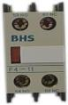
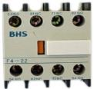
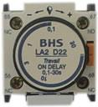
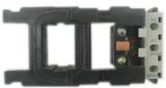
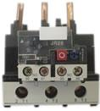
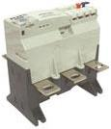
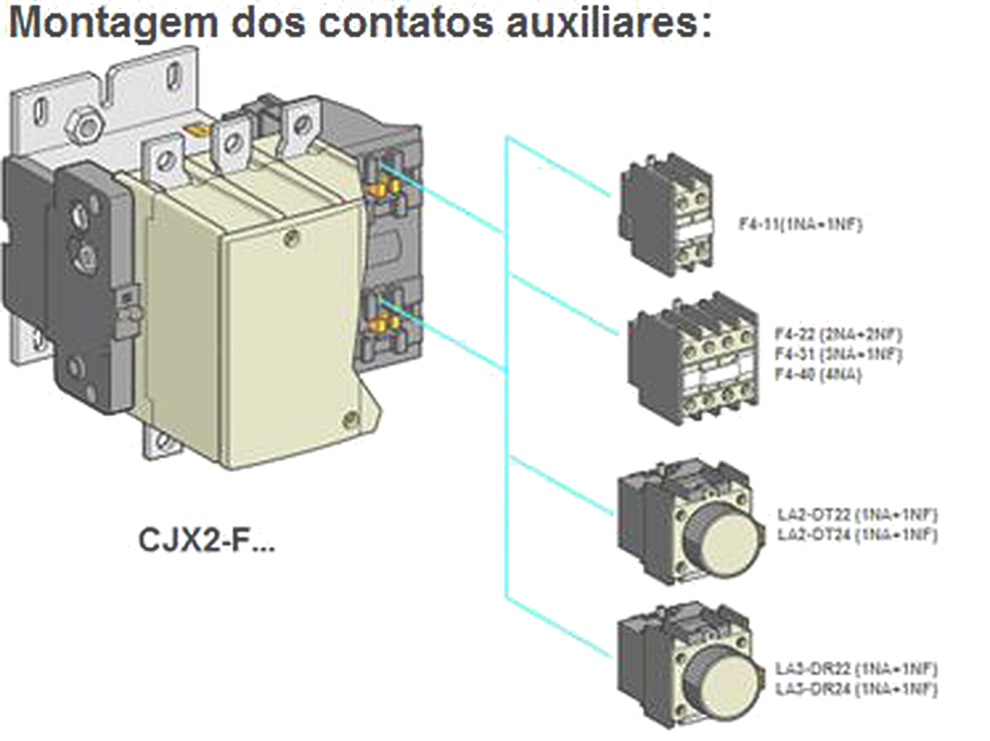
Contatores de Potência Tripolares CJX2-F
Pag. 4
Acessórios
Relés de sobrecarga JR28-150 e JR28-220 e 630
Montagem dos contatos auxiliares
Reservamos o direito de alterar as características e especificações sem prévio aviso.
Contatores tipo |  | CJX2-F115 | CJX2-F150 | CJX2-F185 | CJX2-F225 | CJX2-F265
Blocos de Contatos Auxiliares Instantâneos | Frontal | F4-11(1NA+1NF), F4-22(2NA+2NF), F4-31(3NA+1NF), F4-40(4NA)
Blocos de Contatos Auxiliares  Temporizado Pneumático | Energização | LA2-DT22 (0,1" a 30"), LA2-DT24 (10" a 180")
Blocos de Contatos Auxiliares  Temporizado Pneumático | Desenergização | LA3-DR22 (0,1" a 30"), LA3-DR24 (10" a 180")
Intertravamento mec. |  | LA9-SFF970 |  | LA9-SFG970 |  | LA9-SFJ970
Bobinas de comando em : 24 V/110 V/127 V/220 V/380 V |  | BLX1-FF |  | BLFX1-FG |  | BLX1-FH

(mais informações, ver seção Relé de Sobrecarga) |  | JR28-150 * |  | JR28-220 |  | JR28-630

Sensibilidade contra falta de fase
Classe de disparo 10 (Eletromecânico)*
Classe de disparo 10 ou 20 (Eletrônico)

Faixas de Ajuste |  | 80~104; 95~120 |  | 90~150; 132~220 |  | 200~330

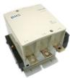
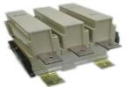
Contatores de Potência Tripolares CJX2-F
Pag. 5
Características Técnicas Gerais
(CONTATORES TRIPOLARES DE 330 a 800A)
Reservamos o direito de alterar as características e especificações sem prévio aviso.
Contatores tipo |  | CJX2-F330 | CJX2-F400 | CJX2-F500 | CJX2-F630 | CJX2-F800
Corrente nominal de operação (T≤ 55°C) em AC3 (Ie) |  | 330 A | 400 A | 500 A | 630 A | 800 A
Corrente térmica convencional (T≤40°C) em AC1 (Ith) |  | 400A | 500A | 700A | 1000A | 1000A
Referências (Comando em c.a.) : |  | CJX2-F330 | CJX2-F400 | CJX2-F500 | CJX2-F630 | CJX2-F800
Conformidade às normas |  | ABNT IEC / IEC 60947-1; ABNT IEC / 60947-4-1; VDE0660; BS 5424
Certificados |  | CE ; CCC
Tensão nominal de isolamento (Ui) |  | 1000V
Tensão nominal suportável de impulso (Uimp) |  | 8kV
Tensão nominal de operação (Ue) |  | até 660V
Grau de proteção (ABNT NBR IEC / IEC 60529) |  | IP20
Grau de poluição |  | 3
Temperatura ambiente  (em torno do produto) | estocagem | - 60°C a + 70°C
Temperatura ambiente  (em torno do produto) | funcionamento | - 5°C a + 60°C
Altitude máxima de emprego (sem correção) |  | 2000 m

Posição de funcionamento (montagem)

Limites de frequência |  | 25 a 200Hz
Capacidade de estabelecimento nominal |  | 10 x Ie (AC3) ou 12 x Ie (AC4)
Capacidade de interrupção nominal |  | 8 x Ie (AC3) ou 10 x Ie (AC4)
Características dos polos
Número de polos |  | 3 | 3 | 3 | 3 | 3
Corrente nominal de operação (T≤ 55°C) em AC3 (Ie) |  | 330 A | 400 A | 500 A | 630 A | 800 A
Corrente térmica convencional (T≤40°C) em AC1 (Ith) |  | 400A | 500A | 700A | 1000A | 1000A
Corrente temporária admissível (T≤40°C) (máx10s)  (antes, teria que ter a I=0 ; após desligar por 1h) |  | 2650A | 3600A | 4200A | 5050A | 6500A
Potência dissipada por polo  (com a corrente de emprego) | AC3 (W) | 31 | 42 | 45 | 48 | 77
Potência dissipada por polo  (com a corrente de emprego) | AC1 (W) | 44 | 65 | 88 | 120 | 130
Vida mecânica | (x 10⁶) | 10 | 10 | 10 | 5 | 5
Vida elétrica AC3 | (x 10⁵) | 1 | 0,9 | 0,9 | 0,8 | 0,6
Fusíveis máximo In (gL/gG) | (A) | 500 | 500 | 800 | 1000 | 1000
Seção dos Condutores  (máxima) | Barras (L x e) (mm) | 2 (30 x 5) | 2 (30 x 5) | 2 (40 x 5) | 2 (60 x 5) | 2 (60 x 5)
Seção dos Condutores  (máxima) | Cabo c/ terminal (Olhal) (mm2) | 240 | 2 x 150 | 2 x 240 | ... | ...
Diâmetro do parafuso | (mm) | Φ10 | Φ10 | Φ10 | Φ12 | Φ12
Torque (aperto) | (N.m) | 35 | 35 | 35 | 58 | 58

Contatores de Potência Tripolares CJX2-F
Pag. 6
Escolha do Contator para a partida do Motor
Contatores de potência Tripolar
Bobina em corrente alternada - c.a.
50/60Hz ou 60Hz
Reservamos o direito de alterar as características e especificações sem prévio aviso.
Características do comando
Tensão nominal de comando 50/60Hz; 60Hz | (Uc) | 24 até 380V
Limites da tensão de comando | Funcionamento | 85 a 110% de UC |  |  |  | 0,7 a 1,3 Uc
Limites da tensão de comando | queda | 35 a 55% Uc | 30% a 50% Uc |  | 25 a 50% Uc | 30 a 50% Uc
Consumo médio a Uc (20°C) 60 Hz | Chamada (VA) | 650 | 1075 | 1100 | 1650 | 1650
Consumo médio a Uc (20°C) 60 Hz | Retenção (VA) | 10 | 15 | 18 | 22 | 22
Classe do material isolante |  | B
Características dos contatos auxiliares instantâneos
Conformidade às normas |  | IEC 947-5-1
Corrente térmica convencional Ith ≤ 40°C | (A) | 10
Frequência de utilização | (Hz) | 25 a 400
Capacidade mínima de comutação | U mín (V) | 17
Capacidade mínima de comutação | I mín (mA) | 5
Capacidade nominal de fechamento c.a. | (A) | 140
Corrente admissível durante 1s | (A) | 100
Corrente de emprego em 220V AC-15 | (A) | 2,73
Resistência de Isolação | (MΩ) | 10
AC-15 Comando de cargas eletromagnéticas de eletroímã

Contatores tipo |  | CJX2-F330 | CJX2-F400 | CJX2-F500 | CJX2-F630 | CJX2-F800
Referência (comando em c.a.) |  | CJX2-F330 | CJX2-F400 | CJX2-F500 | CJX2-F630 | CJX2-F800
AC-3 Serviço Normal - manobras de motores com rotor gaiola com o desligamento com a In do motor - A interrupção é fácil.
Ie máx. AC3 (Ue ≤ 440V) | A | 330 | 400 | 500 | 630 | 800
Potência do Motor | 220V/230V cv/kW | 125/90 | 150/110 | 200/150 | 250/185 | 350/250
Potência do Motor | 380 V/400 V cv/kW | 200/150 | 250/185 | 350/250 | 450/330 | 600/450
Potência do Motor | 440 V cv/kW | 250/185 | 350/250 | 400/300 | 500/370 | 650/500
AC-4 Manobras pesadas, motor com carga plena, comando intermitente, reversora e parada contra corrente.
Ie máx. AC4 (Ue ≤ 660V) | A | 117 | 138 | 147 | 188 | 240
Potência do Motor | 220V/230V cv/kW | 40/30 | 50/37 | 60/45 | 75/55 | 75/55
Potência do Motor | 380 V/400 V cv/kW | 75/55 | 100/75 | 100/75 | 125/90 | 150/110
Potência do Motor | 440 V cv/kW | 75/55 | 100/75 | 125/90 | 150/110 | 175/132
AC-1 Manobras de cargas resistivas cos φ ≥ 0,95 ( temperatura ambiente ≤ 40°C )
Carga resistiva Ie=Ith | A | 400 | 500 | 700 | 1000 | 1000
Potência da Carga | 220V/230V kW | 145 | 170 | 240 | 350 | 350
Potência da Carga | 380 V/400 V kW | 250 | 300 | 430 | 600 | 600
Potência da Carga | 440 V kW | 290 | 330 | 470 | 670 | 670
Dimensões | Largura mm | 213 | 213 | 233 | 309 | 309
Dimensões | Altura mm | 206 | 206 | 238 | 304 | 304
Dimensões | Profundidade mm | 220 | 220 | 233 | 256 | 256
Peso | Kg | 8,15 | 8,1 | 10,2 | 17,1 | 20

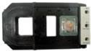
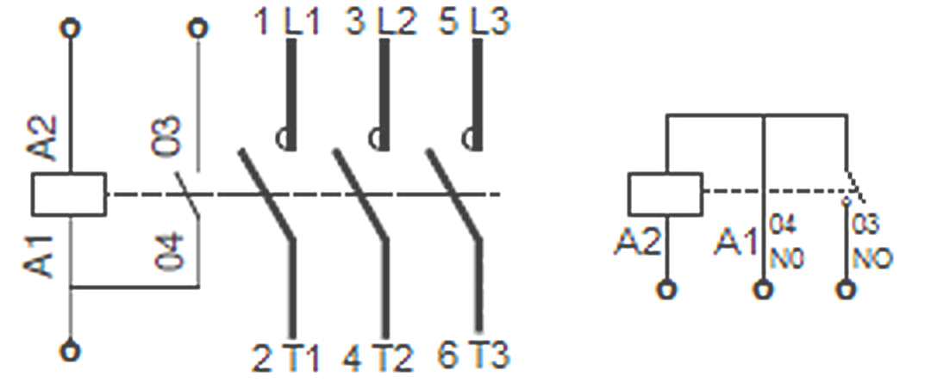
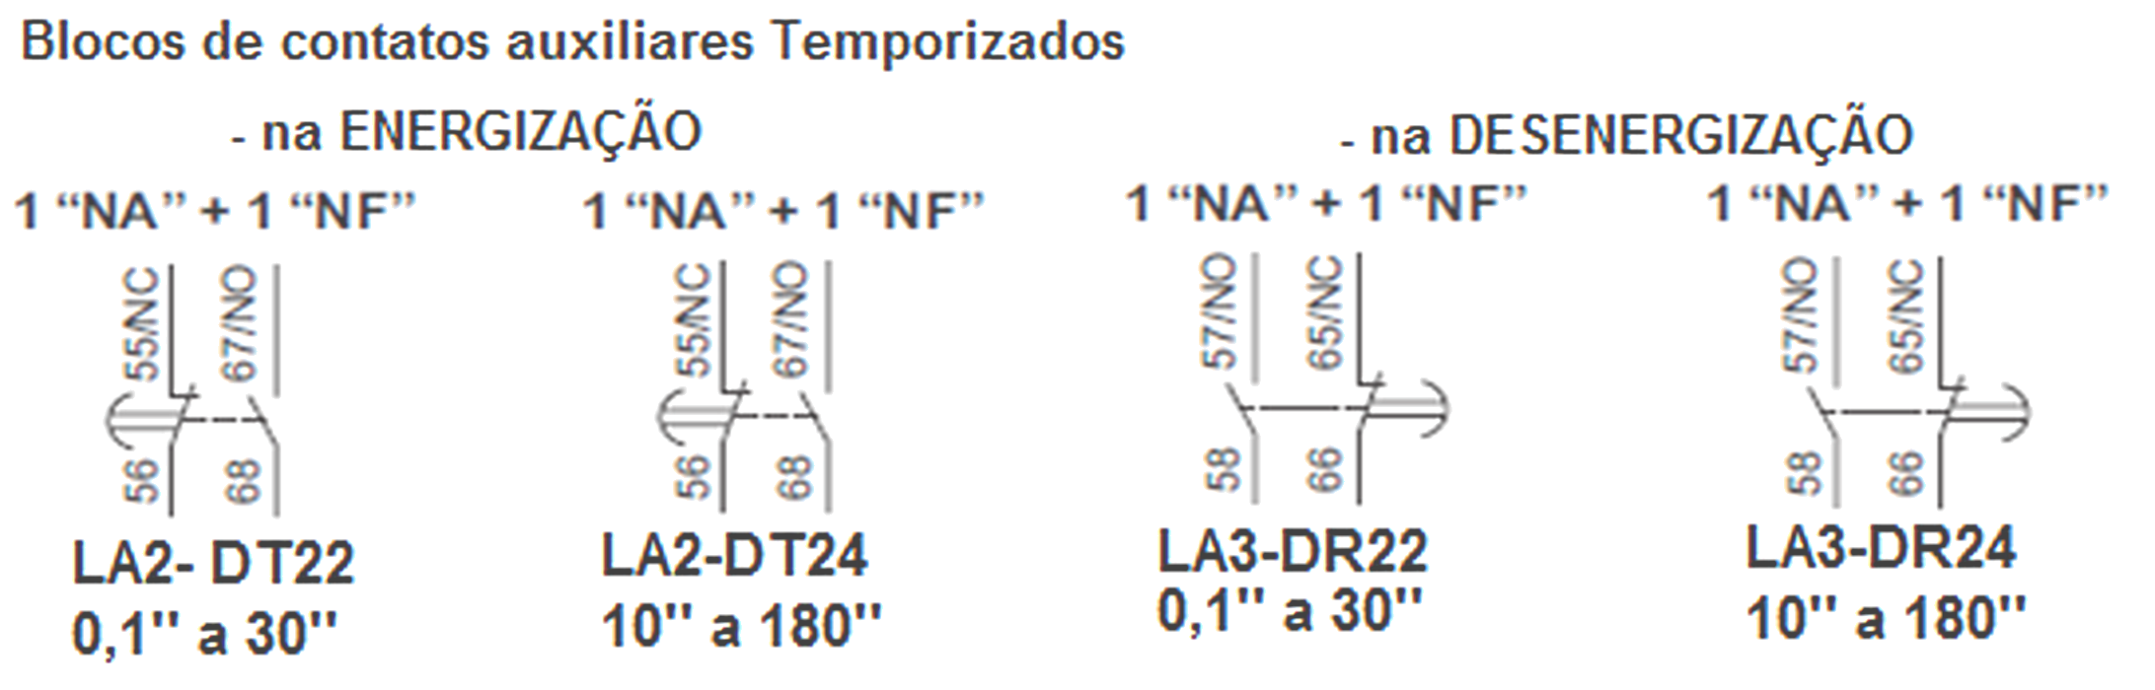
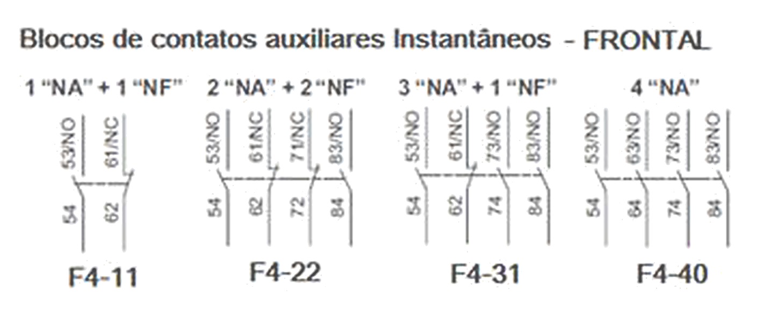
Contatores de Potência Tripolares CJX2-F
Pag. 7
Acessórios
Relés de sobrecarga JR28-630
Esquemas
Contatores Tripolares: CJX2-F115 a CJX2-F800
Reservamos o direito de alterar as características e especificações sem prévio aviso.
Contatores tipo |  | CJX2-F330 | CJX2-F400 | CJX2-F500 | CJX2-F630 | CJX2-F800
Blocos de Contatos Auxiliares Instantâneos |  | F4-11(1NA+1NF), F4-22(2NA+2NF), F4-31(3NA+1NF), F4-40(4NA)
Blocos de Contatos Auxiliares  Temporizado Pneumático | Energização | LA2-DT22 (0,1" a 30"), LA2-DT24 (10" a 180")
Blocos de Contatos Auxiliares  Temporizado Pneumático | Desenergização | LA3-DR22 (0,1" a 30"), LA3-DR24 (10" a 180")
Intertravamento mecânico |  | LA9-SFJ970 | LA9-SFJ970 | LA9-SFJ970 | LA9-SFL970 | LA9-SFL970
Bobinas de comando em : 24 V/110 V/127 V/220 V/380 V |  | BLX1-FH2 | BLX1-FJ | BLX1-FK | BLX1-FL

(mais informações, ver seção Relé de Sobrecarga) |  | JR28-630

Sensibilidade contra falta de fase
Classe de disparo 10 ou 20 (Eletrônico)

Faixas de Ajuste |  | 300~500 ; 380~630

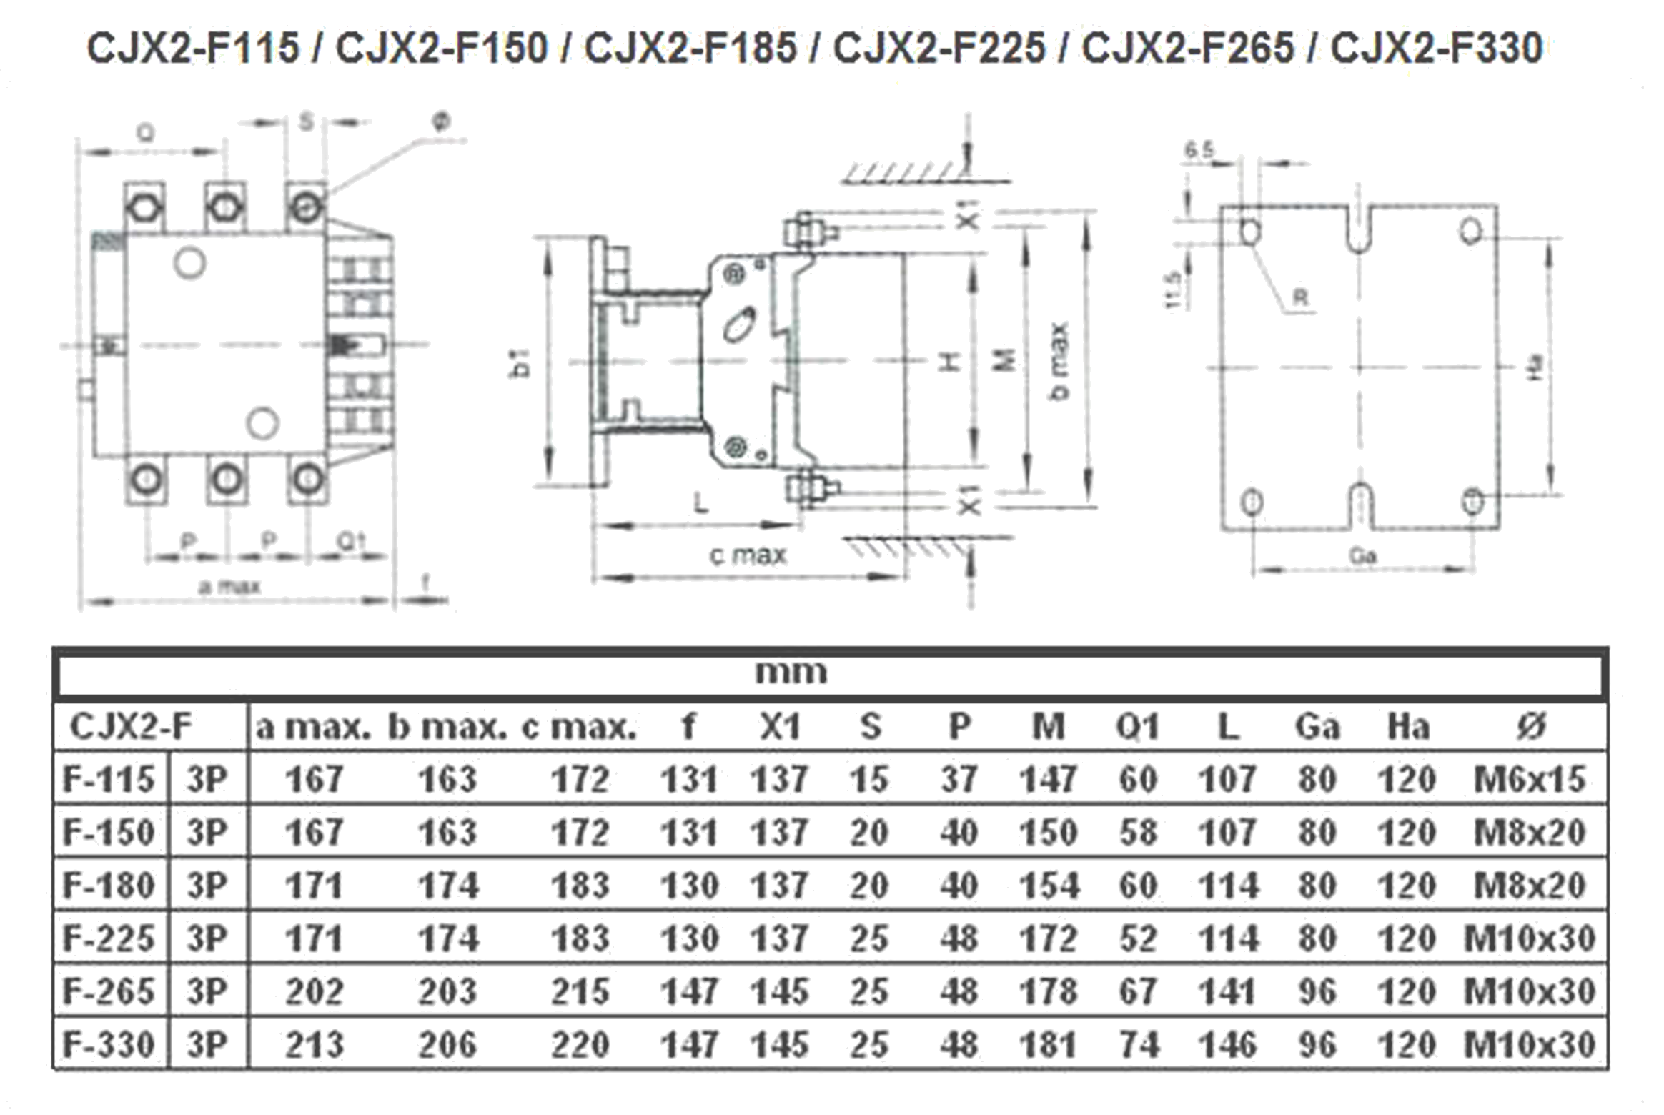
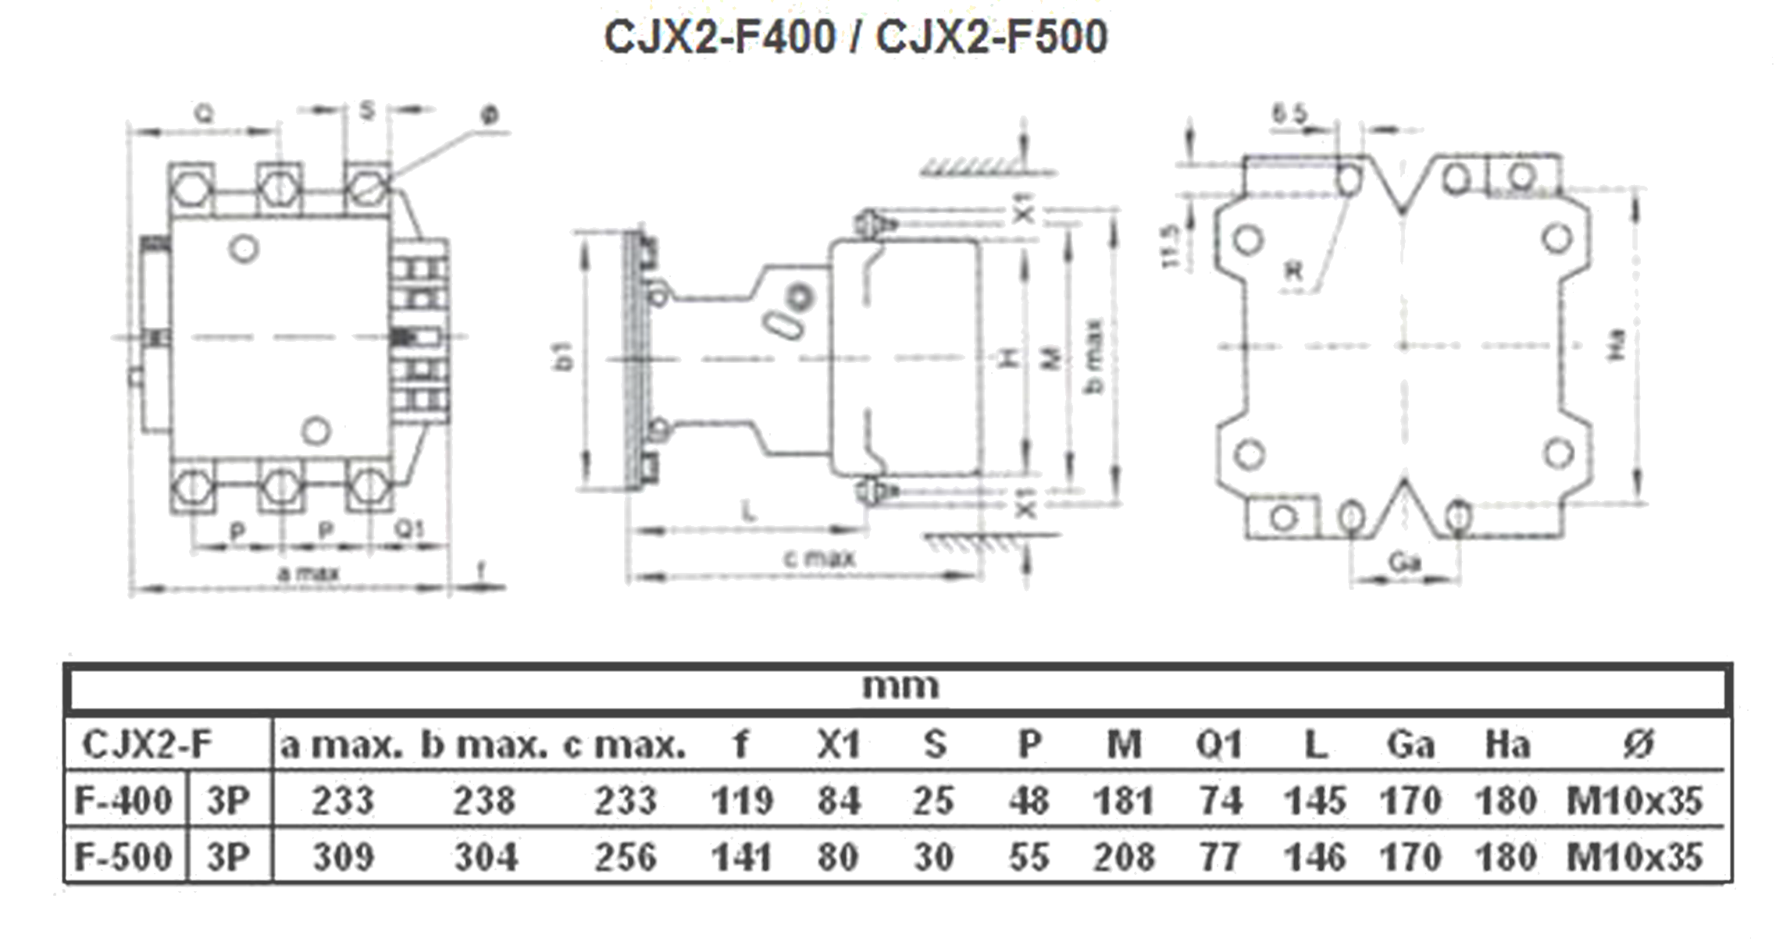
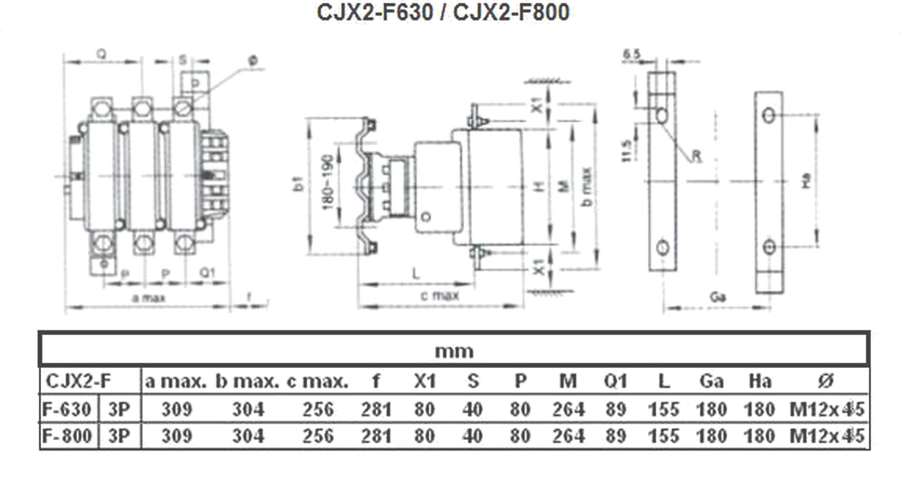
Contatores de Potência Tripolares CJX2-F
Pag. 8
Dimensões
Reservamos o direito de alterar as características e especificações sem prévio aviso.
Contatores de Potência Tripolares CJX2-F
Pag. 9
Garantia
O prazo de garantia contra defeitos de fabricação, devidamente comprovado, é de 12 (doze) meses a contar da data da nota
fiscal de faturamento; ou um período de 18 (dezoito) meses após a data gravada no aparelho. A garantia não abrangerá
estragos e avarias decorrentes de acidentes , instalações inadequadas ou ocorrências causadas por terceiros. A negligência,
imperícia ou imprudência na manutenção e uso impróprio ou inadequado como também a armazenagem inadequada não
serão cobertos pela garantia.
A BHS não se responsabiliza por eventuais danos indiretos, perdas e danos, prejuízos e lucros cessantes decorrentes.
Contato Tel: (11) 2081-8168
WhatsApp / vendas: (11) 98324-0256 ; (11) 98368-0032
Email: comercial@bhseletronica.com.br
www.bhseletronica.com.br
CJX2-F_Rev.Out/2014

